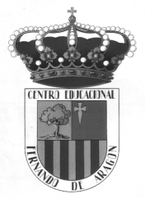
CENTRO EDUCACIONAL
FERNANDO DE ARAGON
ENGLISH DEPARTMENT
Claudia Fernández

REVIEW & WORKSHEET

Name:
Grade: 8th _____

OA Nº | OA 9: Comprensión Lectora  OA14: Expresión Escrita

INSTRUCCIONES PARA EL DESARROLLO DE LA GUIA. | -Lee atentamente cada una de las instrucciones dadas para cada Ítem.  -Desarrolla las actividades de forma completa siguiendo modelo e instrucciones a seguir.  -Apóyate en links y sitios sugeridos para mejorar tu trabajo y aclarar posibles dudas.  -Esta guía está destinada para que la puedas realizar en 2 clases pedagógicas.

PUNTAJE TOTAL  GUÍA | 34 PUNTOS / OBTENIDO:_________________

Lectura 1

3.- - Practicaremos Comprensión Lectora y Expresión Escrita, a través del texto: “Olympic Heroes in Greece”, relacionado con el histórico triunfo de los tenistas chilenos Nicolás Massú y Fernando González en los Juegos Olímpicos de Atenas en Grecia. Para facilitar tu comprensión lectora, utiliza el vocabulario dado a continuación:

Unthinkable: impensable  Happened: ocurrió, sucedió, aconteció  Were: estaban, eran, estuvieron  Tournaments: torneo, campeonato  Both: ambos, los dos  Made it to: llegaron a  Thursday: Jueves  Also: también  Match: juego, partido.  Against: contra (de)  Injured: lesionó, dañó, lastimó  Ankle: tobillo  Lost: perdió  Same time: al mismo tiempo  Beat: vencer, derrotar  Became: convertirse, llegar a ser  Miracle: milagro  Saturday: sábado  Was: estaba  Still: todavía, aún  Lasted: duró (durar)  Over: sobre  Won: ganó | Last: último  Excitement: entusiasmo, emoción  Only: solo  Later: más tarde  Step onto: ingresar, entrar  Court: cancha  Again: de nuevo  German: alemán  Would win: ganaría  Easily: fácilmente  Recovered: recuperarse  Give up: darse por vencido, rendirse  Kept: mantuvieron, siguieron  Swinging: moviendo, balanceando  First time: primera vez  Faced off: enfrentó  Defeated: derrotado  Score: lograrlo  Athens: Atenas
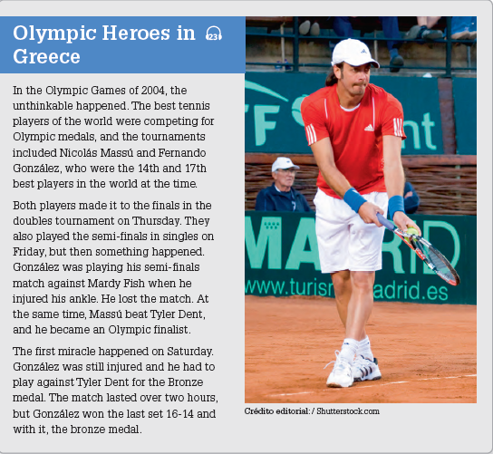

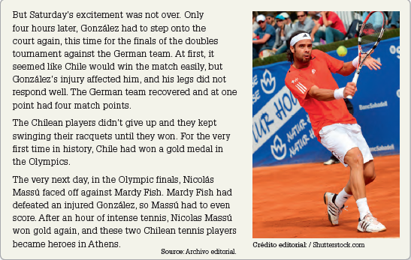

1.- Seleccione o marque, destaque o encierre en un círculo, una de las tres alternativas dadas para completar las oraciones basadas en el texto leído, guíese por el ejemplo dado (letra a). (3 ptos cada respuesta correcta, 6 puntos en total)

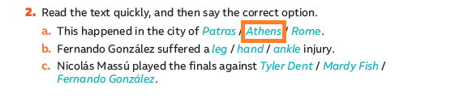
2.- Finalmente, decida si las oraciones dadas (a, b, c, d, e) son verdaderas (T) o Falsas (F), de acuerdo al texto leído. (3 c/u, 12 puntos en total)

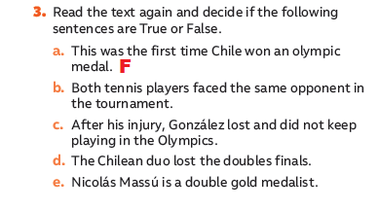
Lectura 2

A continuación, practicaremos Comprensión Lectora y Expresión Escrita, a través del texto: “What is Kefir?”, relacionado con la elaboración y los beneficios del Kefir o Yogur búlgaro. Para facilitar la comprensión lectora, utilice el vocabulario dado a continuación:

Kefir : kéfir, yogur búlgaro  Cultured: refinado, sofisticado, cultivado  Health: salud  Tart: ácido, agrio  Yeast: hongo, levadura  Found: encontrado  Too: también  Provide: aportar  Made: hecho  Any: cualquier  Goat: cabra  Coconut: coco  Rice: arroz  Soy: soya | Althought: aunque  Mucous: mucoso  Clean: limpiar, limpieza  Grains: granos, cereales  Mixture: mezcla  Clumped: agrupado, incorporado  Together: junto  Complex: compuestos  Look: lucir, parecer  Like: como  Clumps: matas  Ferment: fermentar  Strainer: colador  Before: antes  Batch: tanda, grupo
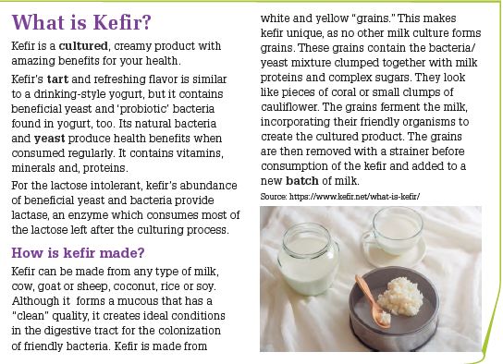

1.-Responda las preguntas planteadas utilizando la información del texto leído y en inglés. (4 c/u, 8 pts. en total).

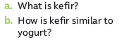

2.- Finalmente, resuelve la actividad número 2. Acá debe unir con una línea, los sinónimos de ambas columnas. Por ejemplo: Cultured: Refined (2 c/u, 8 puntos en total)

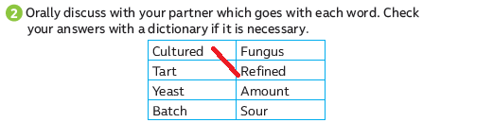

Si tienes duda en el vocabulario puedes usar https://www.wordreference.com/es/
O el traductor de Google para completar tus ideas y entender mejor el contenido de la actividad https://www.google.com/search?q=traductor+google&oq=traductor+google&aqs=chrome..69i57j0l6.4217j0j8&sourceid=chrome&ie=UTF-8

